Уважаемые жители Усть-Кутского района!
Усть-Кутский институт водного транспорта представил кандидатуру для присвоения почетного звания «Почетный гражданин Усть-Кутского района». В соответствии с Положением о почетном звании «Почетный гражданин Усть-Кутского района», утвержденным решением Думы УКМО № 128 от 31.10.2017г., аппаратом Администрации УКМО в течение 30 дней организуется изучение общественного мнения граждан Усть-Кутского района до 07 апреля 2020 года.
Предлагаем Вам выразить свое мнение:
За ________
Против___________
Где это можно сделать:
На официальном сайте Администрации УКМО: www.admin-ukmo.ru
В социальных сетях: https://vk.com/rajonrulit
https://ok.ru/group54923057823955
https://www.facebook.com/adm.ukmo

По телефону: 89500888255

Карпов Виктор Андреевич
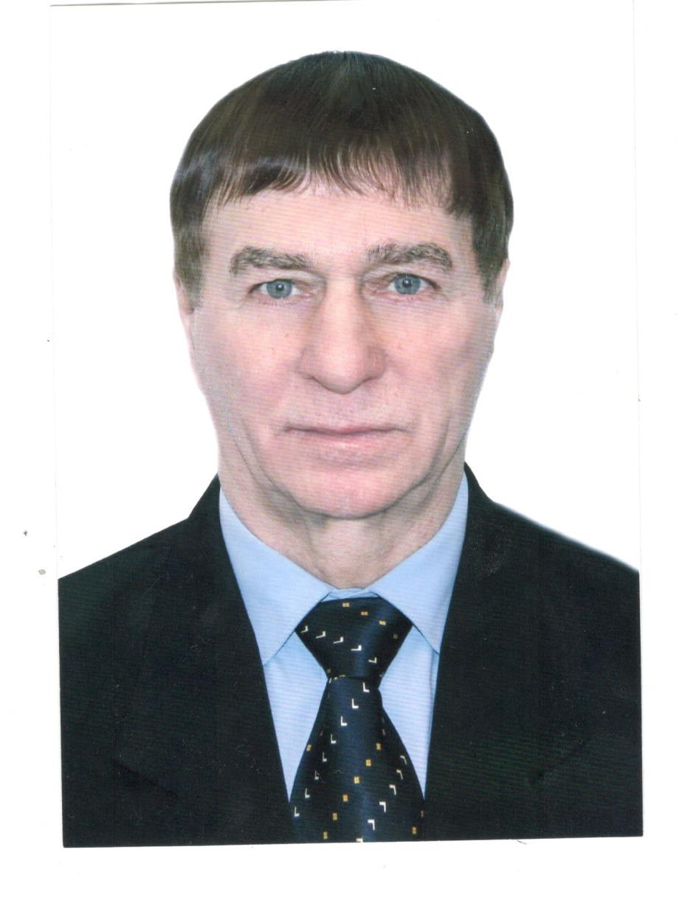
Карпов Виктор Андреевич родился 02 января 1950 года в селе Ново-Ивановское Осъминского района Ленинградской области. В город Усть-Кут приехал в 1969 году, после окончания Печорского речного училища. В 1972 году поступил в Омский Государственный институт физической культуры, который закончил в 1977 году. Педагогическую деятельность начал в 1975 году в Осетровском речном училище преподавателем физического воспитания. В 1980 году был избран председателем Районного совета ДСО «Локомотив» треста «ЛенаБАМстрой». С 1985 по 1998 год работал учителем физической культуры в средней школе № 4 города Усть-Кута. С 1998 года и по настоящее время работает преподавателем физического воспитания Усть-Кутского института водного транспорта. За весь период педагогической деятельности (40 лет). Карпов В.А. зарекомендовал себя как грамотный специалист физической культуры и спорта, за что неоднократно поощрялся почётными грамотами Гороно, спорткомитета, облспорткомитета, ГК ВЛКСМ, Ленбассовета ДСО «Водник», Дорожного совета ДСО «Локомотив» ВСТС, штабом ЦК ВЛКСМ на Западном участке БАМа, администрацией Усть-Кутского района. В 2001году был награждён знаком «Отличник физической культуры и спорта РФ». Карпов В.А. является ветераном труда РФ и ветераном строительства БАМа.
Воспитанники Виктора Андреевича., как правило, хорошо справляются с учебной программой по физической культуре, имеют отличную физическую подготовку, успешно выступают в городских, областных и российских соревнованиях. За период работы Карпова В.А. руководителем физического воспитания более 20 курсантов Осетровского речного училища стали кандидатами в мастера спорта и мастерами спорта по различным видам спорта.
В 2003 году Виктор Андреевич защитил кандидатскую диссертацию по теме: «Профессионально-прикладная физическая подготовка курсантов речных училищ» и получил учёную степень кандидата педагогических наук.
Карпов В.А. активно пропагандирует занятия физической культурой и спортом в городе Усть-Куте, увлекается лыжным спортом. В составе сборной команды России участвовал в первенствах мира среди лыжников - любителей в США, Канаде, Италии и добивался хороших спортивных результатов. Женат, имеет двоих детей.

